**网络技术实践**

**实验报告**

**学号：1120161872**

**姓名：钱泽**

**班级：07111606**

**北京理工大学**

**计算机学院**

**2019年10月**

**实验二 多线程的web服务器**

1. **实验目的**

Web 服务器是 Internet 网络中主要提供信息的服务器之一，通过 WinSock 编程接口编写多线程的 Web 服务器程序。

* 理解 HTTP 协议的工作原理
* 掌握 Web 服务器的处理流程
* 掌握 HTTP 请求和响应包的处理方法

1. **实验内容**

利用 WinSock 编程接口编写多线程的 Web 服务器程序，可以接收 IE 等 Web浏览器的请求，对 HTTP 请求进行处理，向浏览器客户发送 HTTP 响应，由浏览器显示请求的页面。

1. **功能分析**

Web 服务器功能为：

（1） Web 服务器可以接受任何 Web 客户的连接

（2） Web 服务器在同一时刻能接受并处理多个客户的请求

（3） Web 浏览器客户通过地址栏指定服务器地址和请求的页面

（4） Web 服务器对请求进行处理，发送 HTTP 响应

（5） Web 浏览器客户收到 HTTP 响应后显示页面，关闭连接

1. **Web服务器设计**

服务器的总体架构分为四个模块，分别是服务器主模块、线程创建模块、请求解析模块以及资源输出模块。四个模块的总体架构以及处理过程如图：

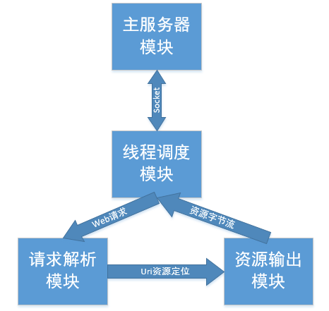

各个模块应当实现的功能如下：

1) 服务器主模块：创建套接字，与指定端口绑定，监听端口是否有请求消息。若有消息，则调用线程创建模块创建一个处理线程，对请求消息进行处理。

2) 线程创建模块：中转模块，调用请求解析模块以及响应模块对web请求进行处理。

3) 请求解析模块：将字节形式的请求转化为字符串类型，根据http1.1协议的格式，解析uri，得到web请求的具体资源（请求资源一般位于字符串的第一个空格与第二个空格之间）。

4) 资源输出模块：根据请求解析模块得到的请求资源定位，查找资源是否存在。若存在，则将资源文件转化为字节流写入输出流；否则，向输出流中写入“404 file not found”的提示消息。

1. **实验环境**

程序运行环境为以太网，采用 TCP/IP 协议栈，网络操作系统为 Windows。程序开发环境为 Visual Studio Code。

操作系统：Windows 10家庭版

处理器：Intel(R) Core(TM) i5-4210H CPU @ 2.90GHz

内存：8GB

系统类型：64位操作系统，基于x64的处理器

IDE：Visual Studio Code 1.39

网络类型：因特网，TCP/IP协议栈

1. **实验结果**

测试实验结果如下，并且测试了图片资源是否能够调用。

